ДЕТСКИЙ КИБЕР-КВИЗ!
24.07.2024
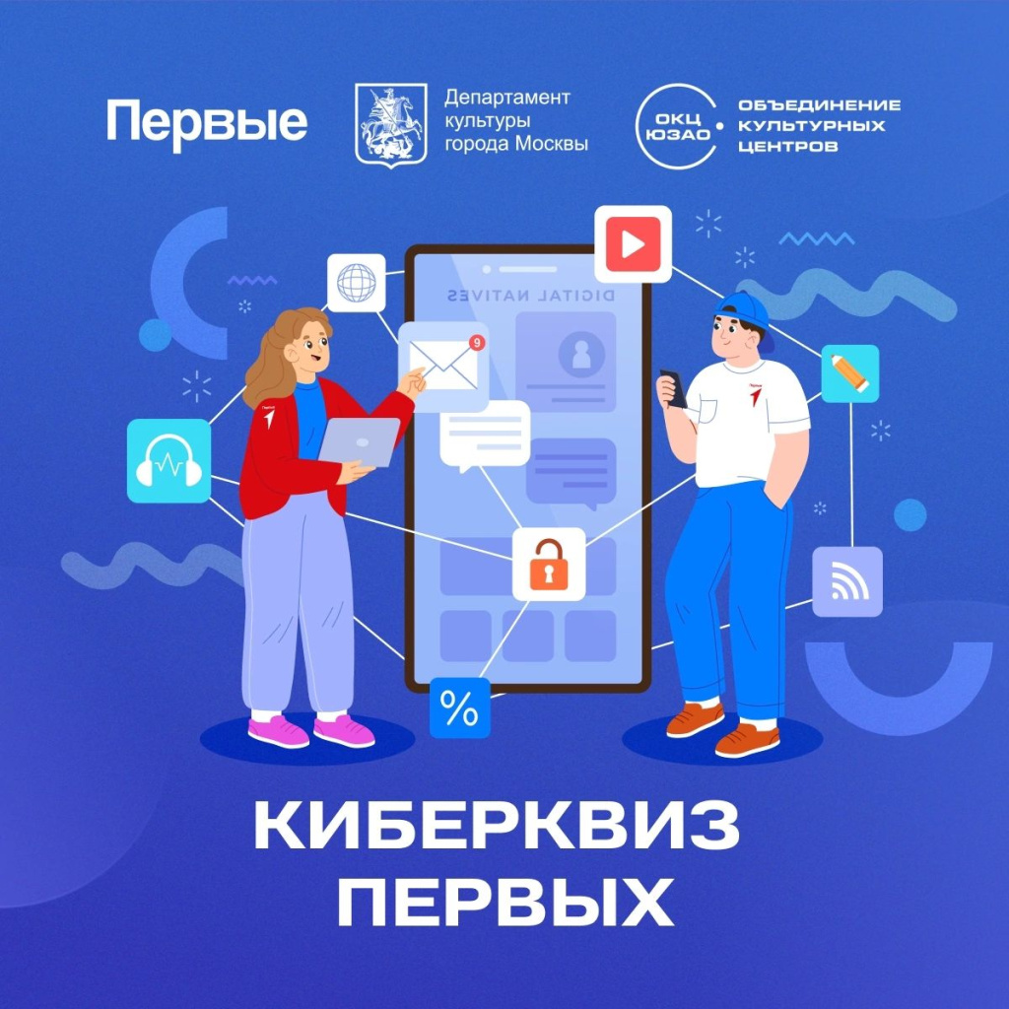
ДЕТСКИЙ КИБЕР-КВИЗ!
28 июля в 17:00 в Библиотеке №188 (ул. Обручева, д. 24)
«Хочешь узнать больше о безопасности в интернете и защите личной информации? Тогда участвуй в командной игре Движения Первых и Альянса по защите детей в цифровой среде — "КиберКвиз Первых", которая проводится в библиотеках ОКЦ ЮЗАО в рамках проекта "Школа безопасности"!
"КиберКвиз Первых" — это увлекательная и захватывающая игра, состоящая из 5 раундов с полезными заданиями для развития навыков защиты личной информации в цифровой среде.
Не упусти возможность посетить библиотеки ОКЦ ЮЗАО, сразиться за звание эксперта в сфере кибербезопасности и получить памятные сувениры!»
Запись по телефону +7(495)735-0127 или по ссылке: https://docs.google.com/forms/d/e/1FAIpQLSeFx35x-c7Ri2WroPEGWm-1AE7rthEOYpRKF6cZlHOLV5-aIQ/viewform
ул. Обручева, д. 24
Библиотека 188
Мероприятие бесплатное.

Адрес страницы: http://obruchev.mos.ru/presscenter/news/detail/12491908.html
Управа Обручевского района города Москвы

